动能定理习题课（一）课后作业
1．如图所示，将质量为m的小球以速度v₀由地面竖直向上抛出．小球落回地面时，其速度大小为v₀.设小球在运动过程中所受空气阻力的大小不变，则空气阻力的大小等于( )
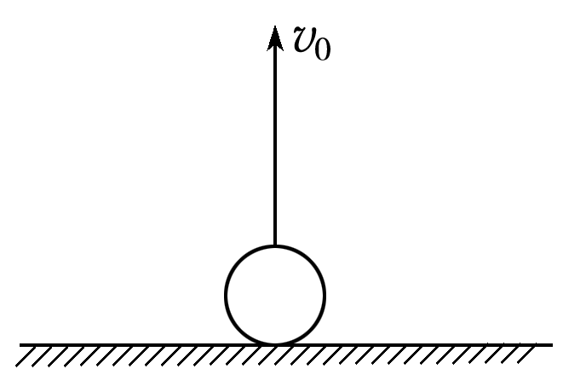
A.mg B.mg C.mg D.mg

2．世界男子网坛现年排名第一的瑞士选手费德勒，在上海大师杯网球赛上发出一记S球，声呐测速仪测得其落地速度为v₁，费德勒击球时球离地面高度为h，球有竖直向下的速度v₀，已知网球的质量为m，不计空气阻力，则费德勒击球时对球做功为 ( )
A．mgh＋mv B.mv－mv＋mgh
C.mv－mv D.mv－mv－mgh
3．某消防队员从一平台上跳下，下落2 m后双脚触地，然后他用双腿弯曲的方法缓冲，使自身的重心又下降了0.5 m，在着地过程中地面对他双脚的平均作用力估计为 ( )
A．自身所受重力的2倍 B．自身所受重力的5倍
C．自身所受重力的8倍 D．自身所受重力的10倍
4．某同学在篮球场的篮板前做投篮练习，假设在一次投篮中这位同学对篮球做功为W，出手高度为h₁，篮筐距地面高度为h₂，球的质量为m.不计空气阻力，则篮球进筐时的动能为
A．W＋mgh₁－mgh₂ B．mgh₂－mgh₁－W
C．mgh₁＋mgh₂－W D．W＋mgh₂－mgh₁

5．甲、乙两辆汽车的质量之比m₁∶m₂＝2∶1，它们刹车时的初动能相同，若它们和水平地面的动摩擦因数相同，则它们滑行的距离之比s₁∶s₂等于 ( )
A．1∶1 B．1∶2 C．1∶4 D．4∶1

6. 在平直公路上，汽车由静止开始做匀加速运动，当速度达到v_{max}后，立即关闭发动机直至静止，其v－t图像如图1所示，设汽车的牵引力为F，摩擦力为f，全程中牵引力做功为W₁，克服摩擦力做功为W₂，则 ( )
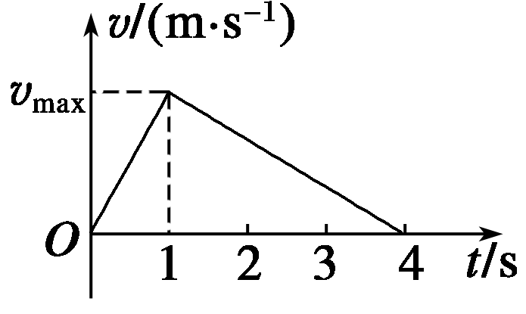
图1
A．F∶f＝1∶3 B．W₁∶W₂＝1∶1
C．F∶f＝4∶1 D．W₁∶W₂＝1∶3

7.(多选)人通过滑轮将质量为m的物体，沿粗糙的斜面从静止开始匀加速地由底端拉到斜面顶端，物体上升的高度为h，到达斜面顶端时的速度为v，如图7所示．则在此过程中( )
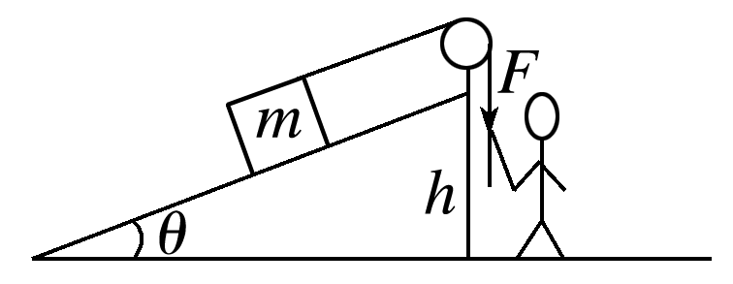
图7
A．物体所受的合外力做的功为mgh＋mv²
B．物体所受的合外力做的功为mv²
C．人对物体做的功为mgh
D．人对物体做的功大于mgh

8．质量为m的物体用细绳系在光滑的水平面上绕某固定点做匀速圆周运动，拉力F为某个值时，转动半径为R，当外力逐渐增大到6F时，物体仍做匀速圆周运动，半径为.则外力对物体所做的功为 ( )
A．0 B．FR C．3FR D.FR
9．如图4所示，小球从高为h的斜面上的A点，由静止开始滑下，经水平面上的B点滑到C点而停止，现在要使物体由C点沿原路径回到A点时速度为零，那么必须给小球多大的初速度？(设小球经过B点处无能量损失)
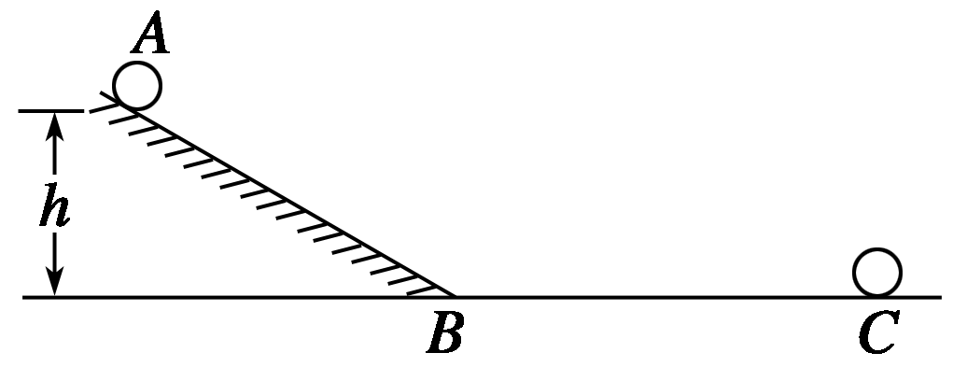

10.固定在水平面上的组合轨道，由光滑的斜面、光滑的竖直半圆(半径R＝2.5 m)与粗糙的水平轨道组成；水平轨道动摩擦因数μ＝0.25，与半圆的最低点相切，轨道固定在水平面上．一个质量为m＝0.1 kg的小球从斜面上A处由静止开始滑下，并恰好能到达半圆轨道最高点D，且水平抛出，落在水平轨道的最左端B点处．不计空气阻力，小球在经过斜面与水平轨道连接处时不计能量损失，g取10 m/s².求：
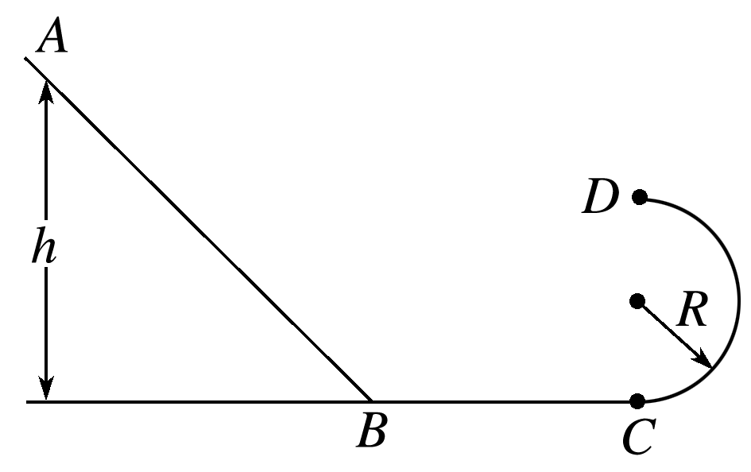
(1)小球从D点抛出的速度v_{D}；
(2)水平轨道BC的长度x；
(3)小球开始下落的高度h.

